第3课时 循环结构
（一）导入新课
思路1（情境导入）
我们都想生活在一个优美的环境中，希望看到的是碧水蓝天，大家知道工厂的污水是怎样处理的吗？污水进入处理装置后进行第一次处理，如果达不到排放标准，则需要再进入处理装置进行处理，直到达到排放标准.污水处理装置是一个循环系统，对于处理需要反复操作的事情有很大的优势.我们数学中有很多问题需要反复操作，今天我们学习能够反复操作的逻辑结构——循环结构.
思路2（直接导入）
前面我们学习了顺序结构，顺序结构像一条没有分支的河流，奔流到海不复回；上一节我们学习了条件结构，条件结构像有分支的河流最后归入大海；事实上很多水系是循环往复的，今天我们开始学习循环往复的逻辑结构——循环结构.

（二）推进新课、新知探究、提出问题
（1）请大家举出一些常见的需要反复计算的例子.
（2）什么是循环结构、循环体？
（3）试用程序框图表示循环结构.
（4）指出两种循环结构的相同点和不同点.
讨论结果：
（1）例如用二分法求方程的近似解、数列求和等.
（2）在一些算法中，经常会出现从某处开始，按照一定的条件反复执行某些步骤的情况，这就是循环结构.反复执行的步骤称为循环体.
（3）在一些算法中要求重复执行同一操作的结构称为循环结构.即从算法某处开始，按照一定条件重复执行某一处理的过程.重复执行的处理步骤称为循环体.
循环结构有两种形式：当型循环结构和直到型循环结构.
1°当型循环结构，如图（1）所示，它的功能是当给定的条件P成立时，执行A框，A框执行完毕后，返回来再判断条件P是否成立，如果仍然成立，返回来再执行A框，如此反复执行A框，直到某一次返回来判断条件P不成立时为止，此时不再执行A框，离开循环结构.继续执行下面的框图.
2°直到型循环结构，如图（2）所示，它的功能是先执行重复执行的A框，然后判断给定的条件P是否成立，如果P仍然不成立，则返回来继续执行A框，再判断条件P是否成立.继续重复操作，直到某一次给定的判断条件P时成立为止，此时不再返回来执行A框，离开循环结构.继续执行下面的框图.
见示意图：
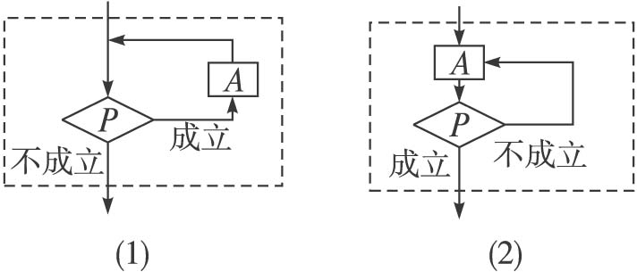
当型循环结构 直到型循环结构
(4)两种循环结构的不同点：直到型循环结构是程序先进入循环体，然后对条件进行判断，如果条件不满足，就继续执行循环体，直到条件满足时终止循环.
当型循环结构是在每次执行循环体前，先对条件进行判断，当条件满足时，执行循环体，否则终止循环.
两种循环结构的相同点: 两种不同形式的循环结构可以看出，循环结构中一定包含条件结构，用于确定何时终止执行循环体.

（三）应用示例
思路1
例1 设计一个计算1+2+……+100的值的算法，并画出程序框图.
算法分析：通常，我们按照下列过程计算1+2+……+100的值.
第1步，0+1=1.
第2步，1+2=3.
第3步，3+3=6.
第4步，6+4=10.
……
第100步，4 950+100=5 050.
显然，这个过程中包含重复操作的步骤，可以用循环结构表示.分析上述计算过程，可以发现每一步都可以表示为第（i-1）步的结果+i=第i步的结果.
为了方便、有效地表示上述过程，我们用一个累加变量S来表示第一步的计算结果，即把S+i的结果仍记为S，从而把第i步表示为S=S+i，
其中S的初始值为0，i依次取1，2，…，100，由于i同时记录了循环的次数，所以也称为计数变量.
解决这一问题的算法是：
第一步，令i=1，S=0.
第二步，若i≤100成立，则执行第三步；否则，输出S，结束算法.
第三步，S=S+i.
第四步，i=i+1，返回第二步.
程序框图如右：
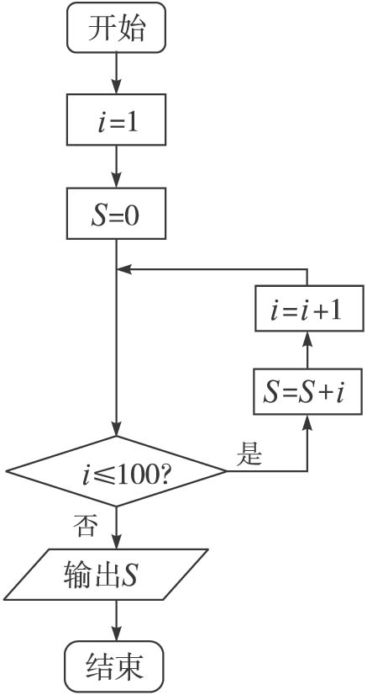
上述程序框图用的是当型循环结构，如果用直到型循环结构表示，则程序框图如下：
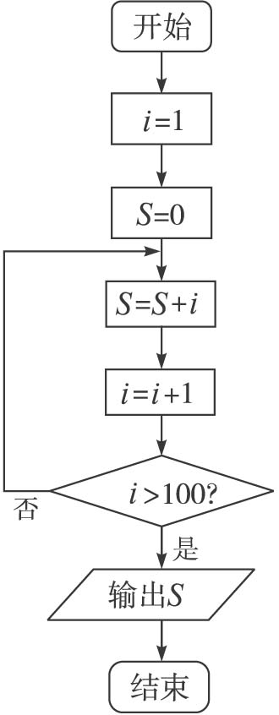
点评：这是一个典型的用循环结构解决求和的问题，有典型的代表意义，可把它作为一个范例，仔细体会三种逻辑结构在程序框图中的作用，学会画程序框图.
变式训练
已知有一列数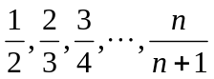，设计框图实现求该列数前20项的和．
分析：该列数中每一项的分母是分子数加1，单独观察分子，恰好是1，2，3，4，…，n，因此可用循环结构实现，设计数器i，用i=i+1实现分子，设累加器S，用S=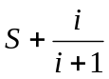，可实现累加，注意i只能加到20．
解：程序框图如下：
方法一： 方法二：
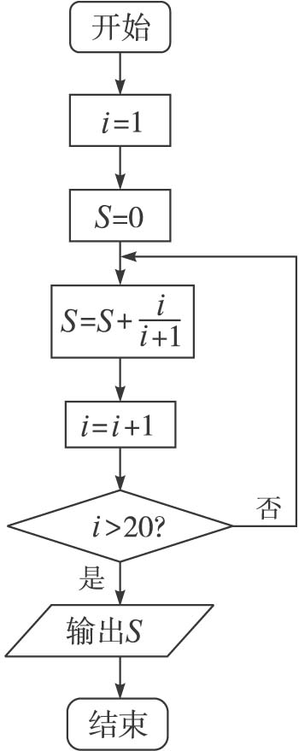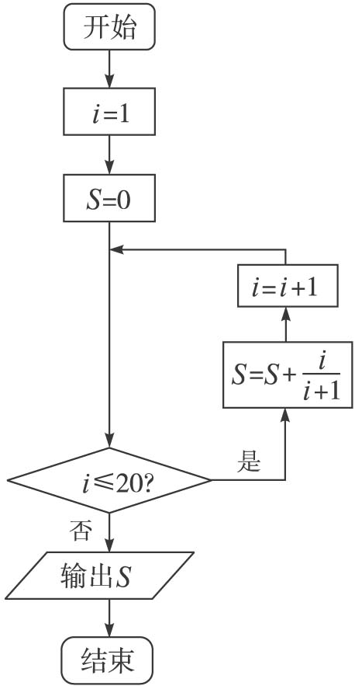
点评：在数学计算中，i=i+1不成立，S=S+i只有在i=0时才能成立．在计算机程序中，它们被赋予了其他的功能，不再是数学中的“相等”关系，而是赋值关系．变量i用来作计数器，i=i+1的含义是：将变量i的值加1，然后把计算结果再存贮到变量i中，即计数器i在原值的基础上又增加了1．
变量S作为累加器，来计算所求数据之和．如累加器的初值为0，当第一个数据送到变量i中时，累加的动作为S=S+i，即把S的值与变量i的值相加，结果再送到累加器S中，如此循环，则可实现数的累加求和．

例2 某厂2005年的年生产总值为200万元，技术革新后预计以后每年的年生产总值都比上一年增长5%，设计一个程序框图，输出预计年生产总值超过300万元的最早年份.
算法分析：先写出解决本例的算法步骤：
第一步，输入2005年的年生产总值.
第二步，计算下一年的年生产总值.
第三步，判断所得的结果是否大于300，若是，则输出该年的年份，算法结束；否则，返回第二步.
由于“第二步”是重复操作的步骤，所以本例可以用循环结构来实现.我们按照“确定循环体”“初始化变量”“设定循环控制条件”的顺序来构造循环结构.
（1）确定循环体：设a为某年的年生产总值，t为年生产总值的年增长量，n为年份，则循环体为t=0.05a,a=a+t,n=n+1.
（2）初始化变量：若将2005年的年生产总值看成计算的起始点，则n的初始值为2005，a的初始值为200.
（3）设定循环控制条件：当“年生产总值超过300万元”时终止循环，所以可通过判断“a>300”是否成立来控制循环.
程序框图如下：
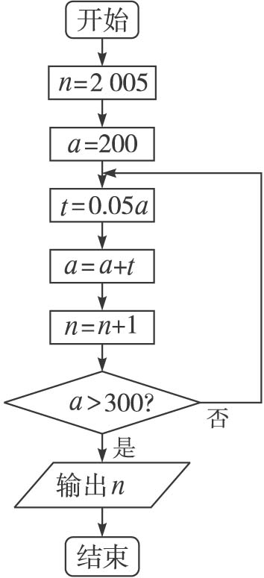

思路2
例1 设计框图实现1+3+5+7+…+131的算法．
分析：由于需加的数较多，所以要引入循环结构来实现累加．观察所加的数是一组有规律的数（每相临两数相差2），那么可考虑在循环过程中，设一个变量i，用i=i+2来实现这些有规律的数，设一个累加器sum，用来实现数的累加，在执行时，每循环一次，就产生一个需加的数，然后加到累加器sum中．
解：算法如下：
第一步，赋初值i=1，sum=0.
第二步，sum=sum+i，i=i+2.
第三步，如果i≤131，则反复执第二步；否则，执行下一步.
第四步，输出sum.
第五步，结束．
程序框图如右图．
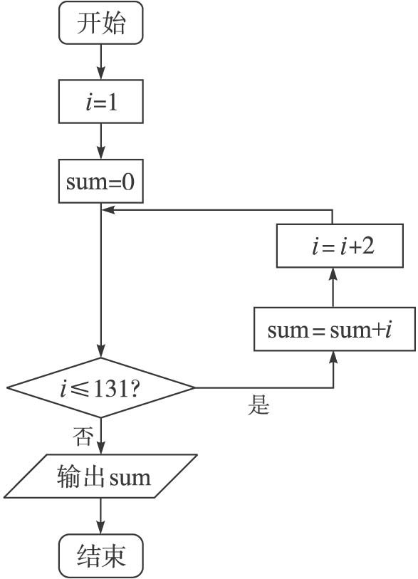
点评：（1）设计流程图要分步进行，把一个大的流程图分割成几个小的部分，按照三个基本结构即顺序、条件、循环结构来局部安排，然后把流程图进行整合．
（2）框图画完后，要进行验证，按设计的流程分析是否能实现所求的数的累加，分析条件是否加到131就结束循环，所以我们要注意初始值的设置、循环条件的确定以及循环体内语句的先后顺序，三者要有机地结合起来．最关键的是循环条件，它决定循环次数，可以想一想，为什么条件不是“i<131”或“i=131”，如果是“i<131”，那么会少执行一次循环，131就加不上了．

例2 高中某班一共有40名学生，设计算法流程图，统计班级数学成绩良好(分数>80)和优秀(分数>90)的人数．
分析：用循环结构实现40个成绩的输入，每循环一次就输入一个成绩s，然后对s的值进行判断.设两个计数器m,n，如果s>90，则m=m+1，如果80<s≤90，则n=n+1.设计数器i，用来控制40个成绩的输入，注意循环条件的确定．
解：程序框图如下图：
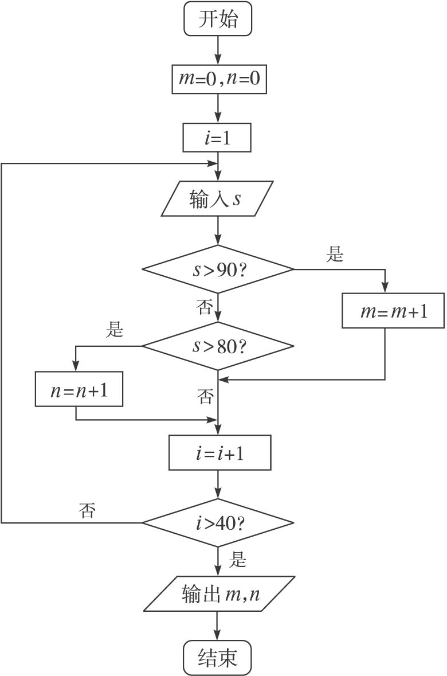

（四）知能训练
由相应的程序框图如右图，补充完整一个计算1+2+3+…+100的值的算法.（用循环结构）
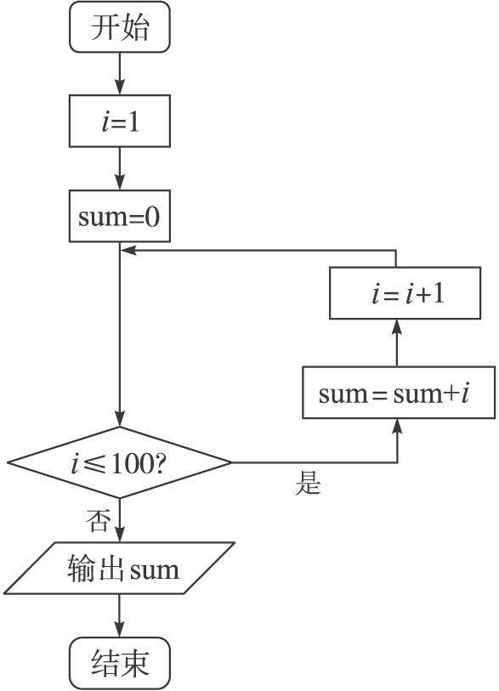
第一步，设i的值为_____________.
第二步，设sum的值为_____________.
第三步，如果i≤100执行第_____________步,否则，转去执行第_____________步.
第四步，计算sum＋i并将结果代替_____________.
第五步，计算_____________并将结果代替i.
第六步，转去执行第三步.
第七步，输出sum的值并结束算法.
分析：流程图各图框的内容（语言和符号）要与算法步骤相对应，在流程图中算法执行的顺序应按箭头方向进行.
解：第一步，设i的值为1.
第二步，设sum的值为0.
第三步，如果i≤100，执行第四步,否则，转去执行第七步.
第四步，计算sum＋i并将结果代替sum.
第五步，计算i＋1并将结果代替i.
第六步，转去执行第三步.
第七步，输出sum的值并结束算法.

（五）拓展提升
设计一个算法，求1+2+4+…+2⁴⁹的值，并画出程序框图.
解：算法步骤：
第一步，sum=0.
第二步，i=0.
第三步，sum=sum+2^{i}.
第四步，i=i+1.
第五步，判断i是否大于49，若成立，则输出sum，结束.否则，返回第三步重新执行.
程序框图如右图：
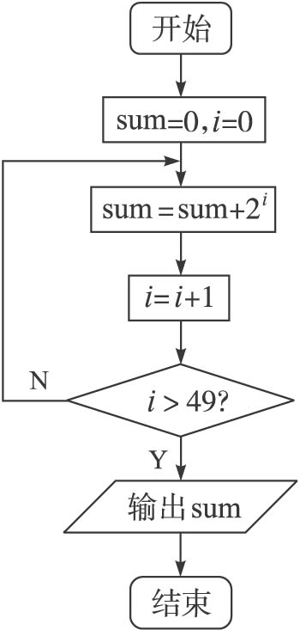
点评：（1）如果算法问题里涉及的运算进行了许多次重复的操作，且先后参与运算的数之间有相同的规律，就可引入变量循环参与运算（我们称之为循环变量），应用于循环结构.在循环结构中，要注意根据条件设计合理的计数变量、累加和累乘变量及其个数等，特别要求条件的表述要恰当、精确.
（2）累加变量的初始值一般取0，而累乘变量的初始值一般取1.

（六）课堂小结
（1）熟练掌握两种循环结构的特点及功能.
（2）能用两种循环结构画出求和等实际问题的程序框图，进一步理解学习算法的意义.

（七）作业
习题1.1A组2.

